2018年8月24日 星期五 28～35℃

益阳大通湖200MWp渔光互补发电项目

二期100MWp渔光互补发电项目情况：

* 高压桥架盖板安装14人；
* 集电线路验收：

1：通讯电缆拐角处较多未做电缆槽合保护

2：其中24、25区跨塘堤电缆存在泡水问题，存在安全隐患；

以上问题已提出整改，待后期提供解决方案。

图片如下：

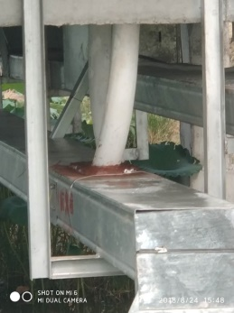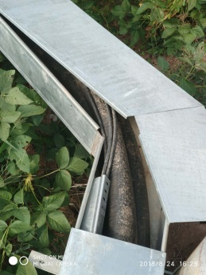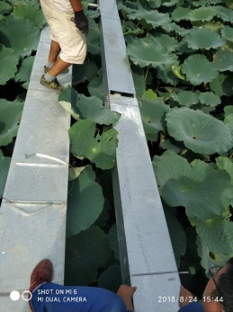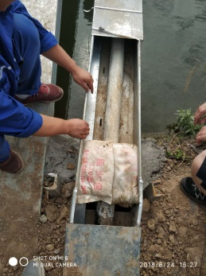

现场人员：张海龙、仵升靓。